消防119活动操作说明
一、教师用自己帐号进入后看到如下图片，点击学习

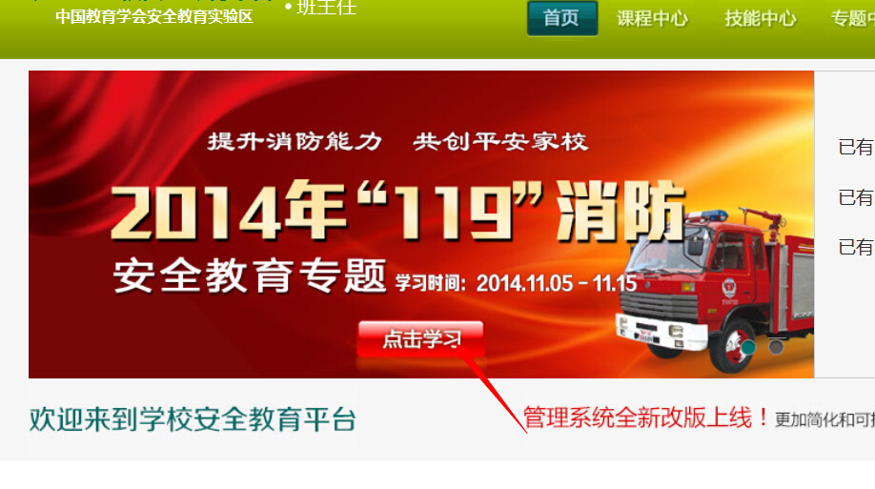
二、观看视频（点播放），完成后点右边的签名（学生作业就生成了。）
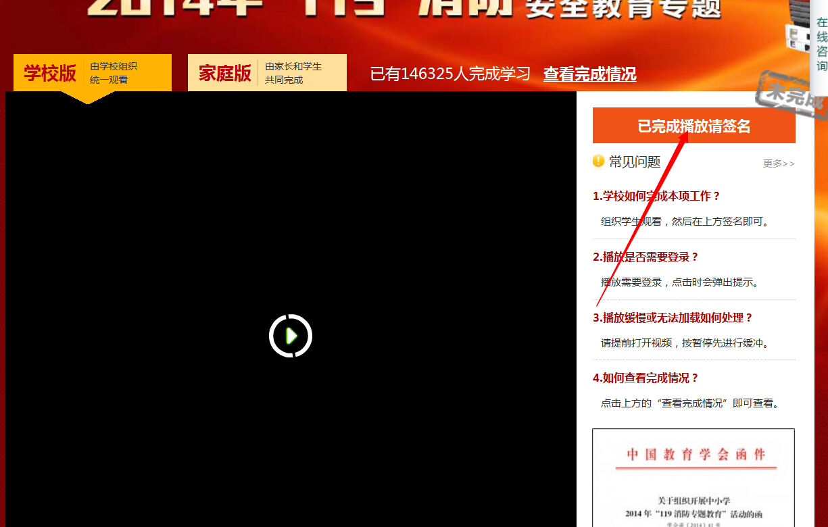
三、学生用帐号进入，点“我的作业”如下图
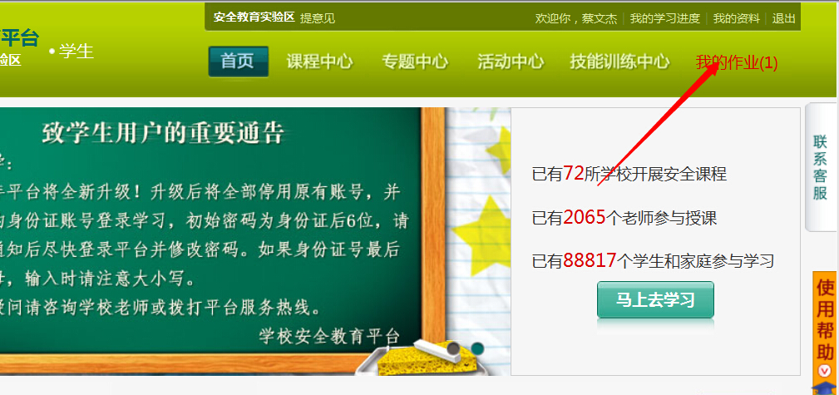
四、看到“119”的专题作业，点击去完成。
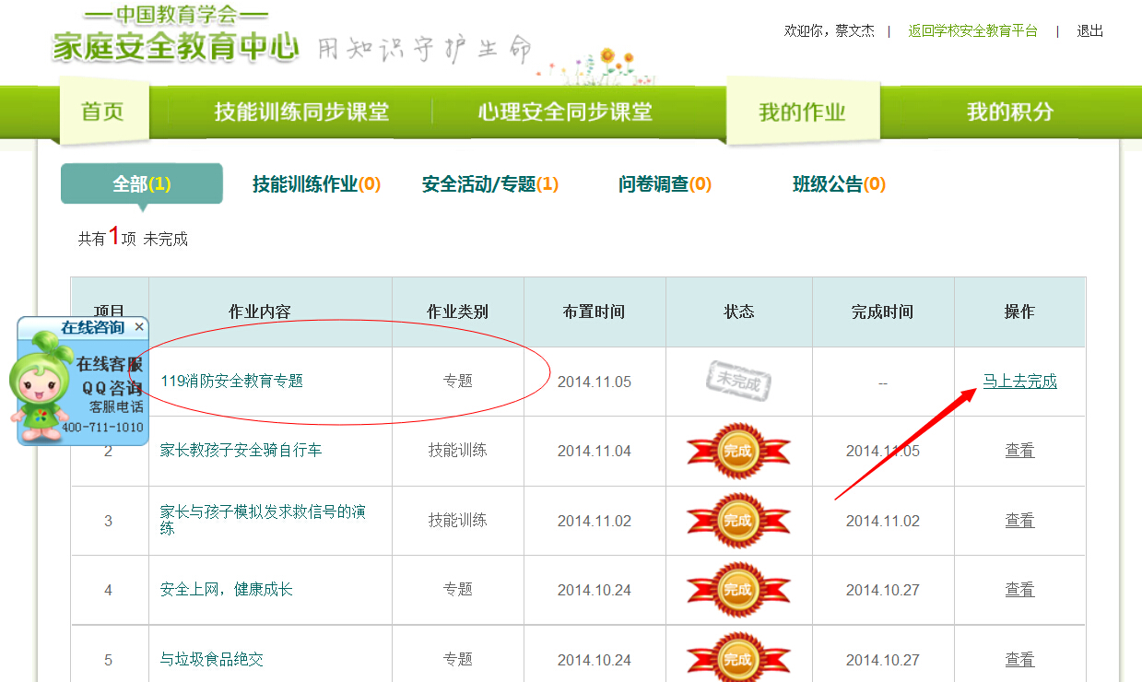
五、先看视频，再点“看完签名”，再点“完成模拟测试”
